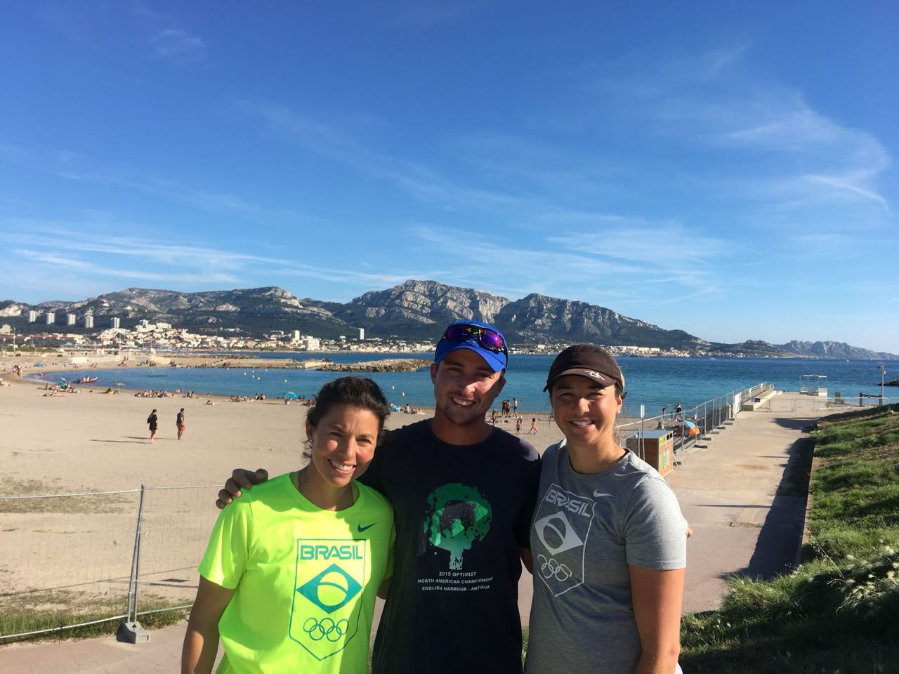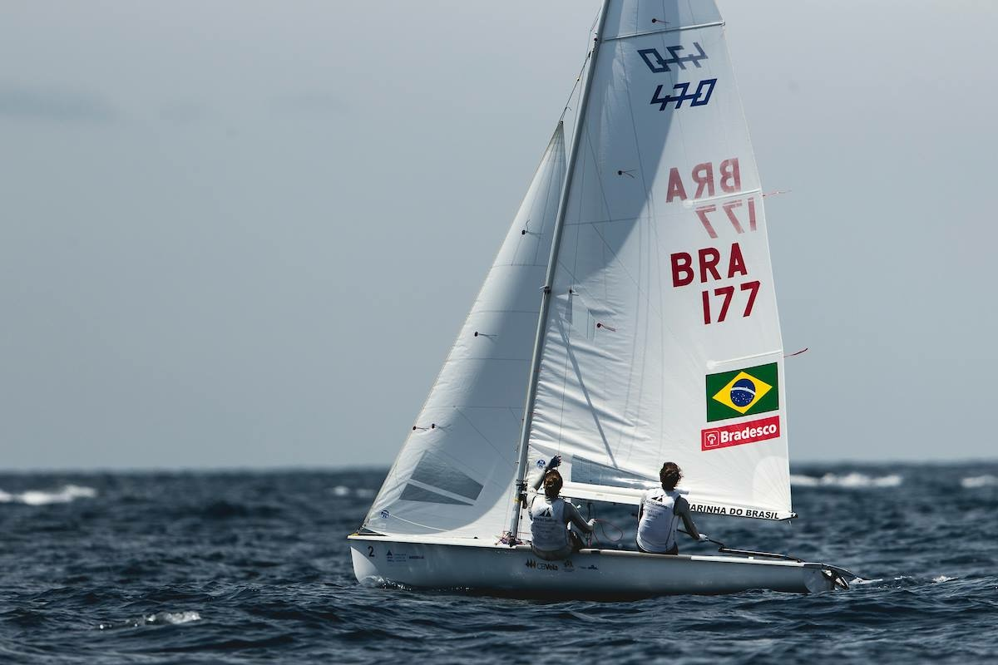
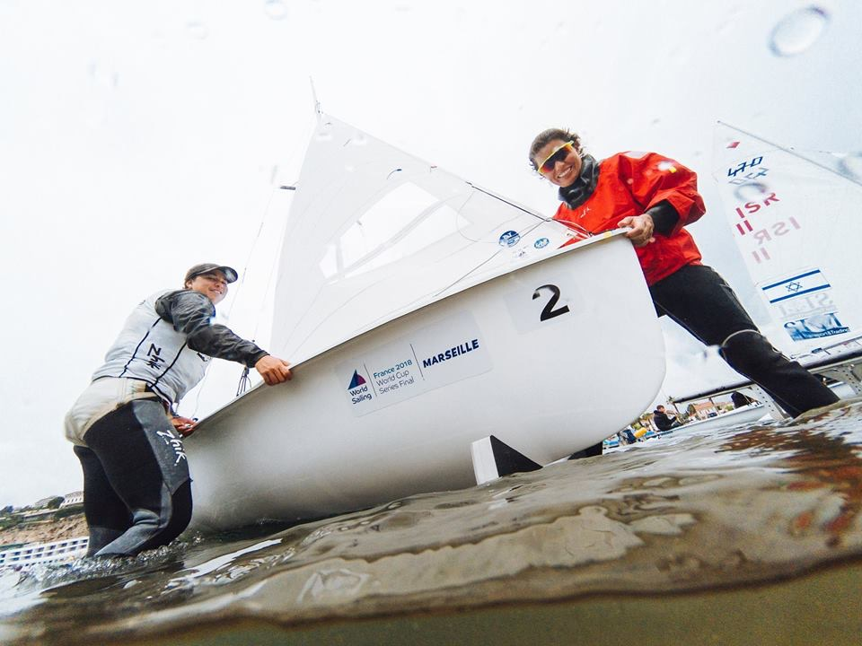

Fotos 7517/7632: Sailing Energy

Foto 630: Divulgação Clube dos Jangadeiros

FERNANDA OLIVEIRA E ANA BARBACHAN FICAM NO TOP 10 NA FINAL DA COPA DO MUNDO DE VELA EM MARSELHA
Dupla olímpica do Clube dos Jangadeiros conquistaram a classificação para o Mundial na Dinamarca

Com o resultado na classe 470 Feminino encerrado neste domingo (10), as meninas do Jangadeiros enfrentam agora o desafio do Mundial de Vela, na Dinamarca, de 30 de julho a 6 de agosto, primeira competição qualificatória de países para os Jogos Olímpicos de Tóquio 2020. As gaúchas terminaram a final da World Cup, em Marselha, em sexto lugar na classe, com 63 pontos perdidos e estavam acompanhadas nos treinos pelo técnico e atleta Lucas Mazim, bicampeão brasileiro de Snipe. Ao todo, a Equipe Brasileira de Vela teve um ótimo desempenho. Todos os oito velejadores do Brasil se classificaram para as regatas da medalha, terminando no top 10 de suas classes.

Resultados completos do Brasil em Marselha:

Finn - Jorge Zarif, ouro, 34 p.p.
470 - Fernanda Oliveira/ Ana Barbachan, 6º lugar, 63 p.p.
Nacra 17 - João Bulhões/ Gabriela Nicolino, 9º lugar, 92 p.p.
Nacra 17 - Samuel Albrecht/ Bruna Martinelli, 10º, 99 p.p.
RS:X Feminina - Patrícia Freitas, 9º lugar, 78 p.p.

Resultados completos:
http://sailing.org/worldcup/results/index.php



